Героями не рождаются, героями
становятся
в час испытаний…

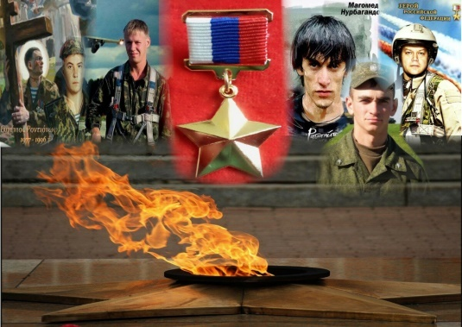

24 ноября 2023 года в рамках проекта «Герой нашего времени» педагоги (С.А. Шмелева и И.П. Войнова) и ученики 6-7 классов провели патриотическую экскурсию «Героями не рождаются – героями становятся» к памятной доске участнику СВО, погибшему во время Специальной военной операции Сыпкову Сергею Алексеевичу.
И, неся цветы к мемориалу, –
Средь забот житейской суеты –
Верим – будут доброму началом
Символ нашей памяти – цветы!
Время предполагает переоценку военных событий, но подвиг российских солдат остается безупречным.
Подвиг воина – это подвиг веры, долга, присяга.
О нем должны помнить будущее поколение во имя мира на земле. Помнить и быть благодарными тем, кто ценой собственной жизни дарит нам великое счастье – жить.

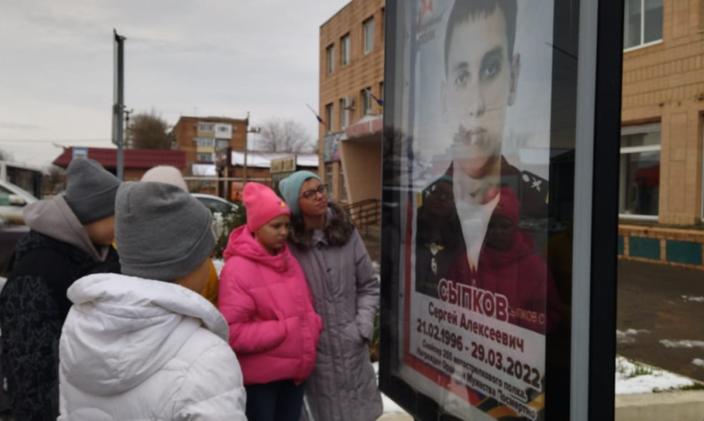

Возле спортивной школы, в самом сердце нашего маленького города Пролетарска была поставлена мемориальная стела, памятный знак, который вновь и вновь будет напоминать нам о войне, о гибели людей, о материнском, человеческом горе.

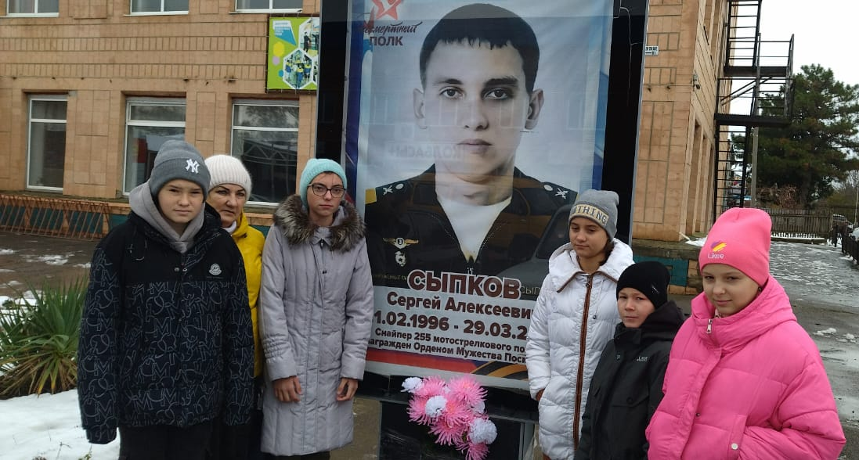

В ходе Специальной военной операции при выполнении боевой задачи погиб Сыпков Сергей Алексеевич.
Когда есть такие ребята, Россию никто не сможет победить. Мы все гордимся нашим земляком, и пусть короткая жизнь и подвиг Сергея станут для всех нас нравственным уроком, уроком долга и чести.
Сыпков Сергей Алексеевич родом из хутора Привольного Пролетарского района, еще в армии мечтал защищать Родину. Есть такая профессия - Родину защищать! Служба в Волгоградском гарнизоне только укрепила в Сереже желание служить Родине. Так он стал командиром отделения снайперов в стрелковой роте. Своей душевностью Сергей притягивал к себе людей. К сержанту Сыпкову шли за помощью, советом и просто разговором. Родина позвала наших солдат защищать мирный сирийский народ. Сергей Сыпков был в числе тех, кто отправился в Сирию. Его честность, смелость, верность воинскому долгу были оценены статусом «Ветеран боевых действий».
Сергей Сыпков в составе первой штурмовой группы во время Специальной военной операции продолжал действовать под своим девизом: «Я буду спасать мир». Эта фраза вела его по жизни. Когда в Херсонской области расчет вел бой, в них попала ракета, Сергей, не раздумывая, закрыл собой товарища и, умирая, просил не отступать, просил прощения у Родины, что так мало сделал; у мамы Гали, что не сможет вернутся домой. Весь хутор встречал награжденного орденом Мужества Героя, вернувшегося навсегда на свою малую Родину. Да, мало всего лишь 26 лет прожил этот удивительно сильный духом человек.
Сергей был добровольцем, принял решение защищать свою Родину и до самого конца остался верен воинской присяге и Отечеству, защищая мир от коричневой чумы нацизма, как их деды и прадеды в годы Великой Отечественной войны.
Продолжением патриотической экскурсии и нравственным ее завершением стало в этот пасмурный день посещение педагогами и учениками нашей школы-интерната храма Флора и Лавра.

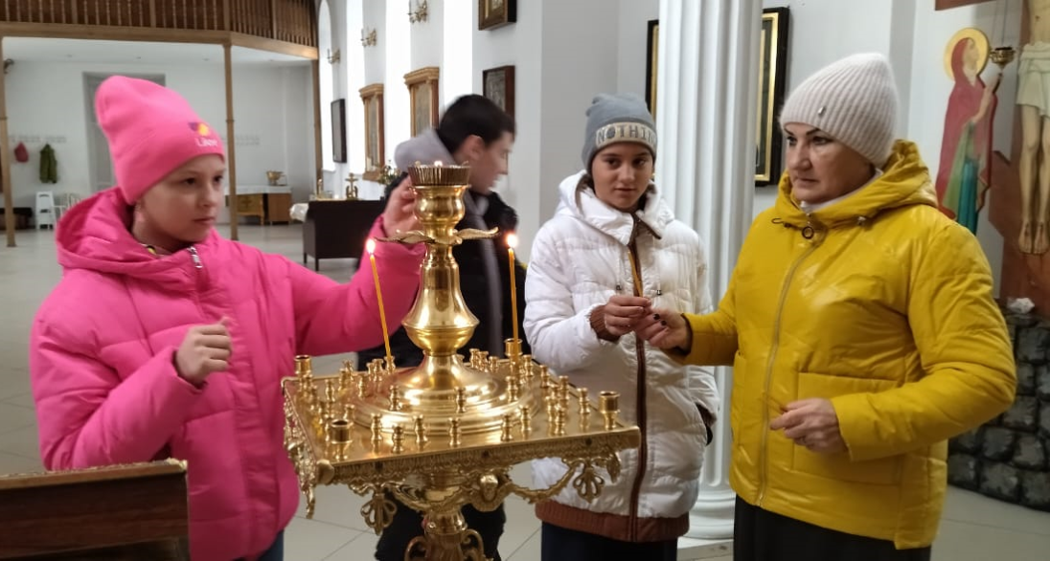

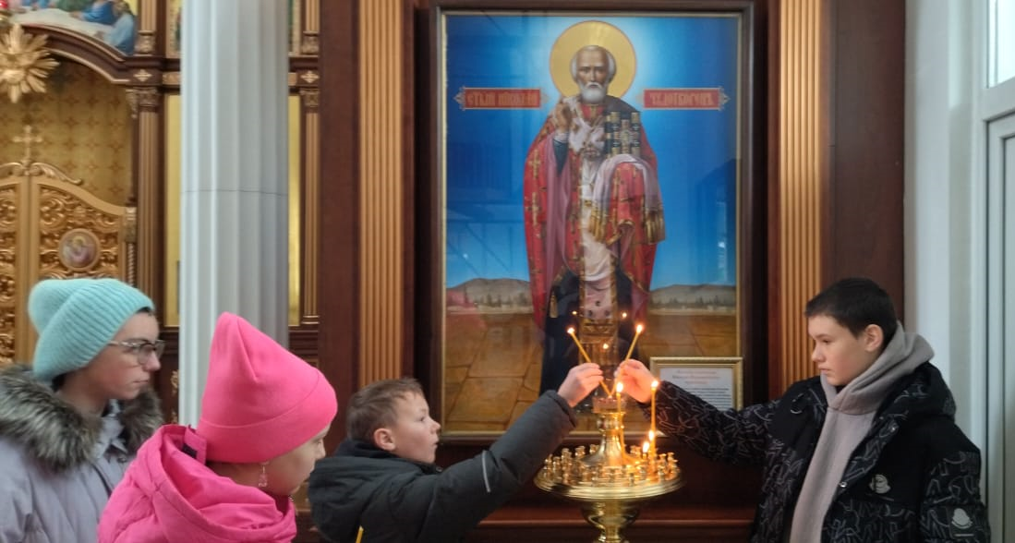

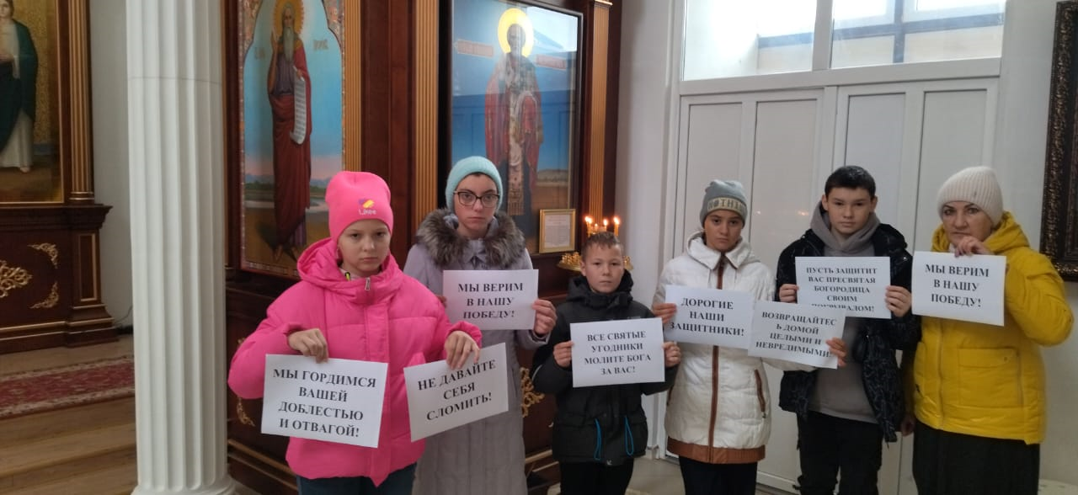

Дети и взрослые с особым чувством скорби поставили свечи и помолились, как могли простыми словами за жизнь и здоровье наших защитников, которые защищают свою Родину и до самого конца остаются верными воинской присяге и Отечеству, чтобы мы все жили под мирным небом!

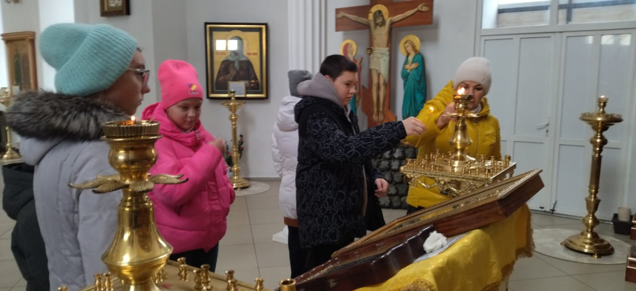
Мы гордимся своим земляком!

Информацию подготовили старшая вожатая школы-интерната
И.П. Войнова, классный руководитель Шмелева С.А.

